15 ноября 2016 года в прокуратуре области состоялся Второй Открытый форум на тему «Защита прав граждан в сфере оплаты труда».
В работе форума приняли участие: представители прокуратуры Тульской области, Уполномоченный по правам человека в Тульской области Фомина Г.Г., президент Тульской торгово-промышленной палаты Агафонов Ю.М., секретарь Общественной палаты Тульской области Воронцов А.В., Председатель Тульской Федерации профсоюзов Сырокваша А.Ф., представители правительства Тульской области и председатели областных организаций профсоюзов, государственной инспекции труда в Тульской области, Управление Росреестра по Тульской области, Управления службы судебных приставов по Тульской области, министерства труда и социальной защиты Тульской области.
С приветственной речью к участникам форума обратились прокурор Тульской области Козлов А.В., секретарь Общественной палаты Тульской области Воронцов А.В., Уполномоченный по правам человека в Тульской области Фомина Г.Г., председатель Тульской федерации профсоюзов Сырокваша А.Ф.
«В современных условиях Форум - это возможность для прокуратуры, органов государственной власти, объединенных общими интересами напрямую общаться с представителями общественности и средствами массовой информации» – сказал прокурор Тульской области Козлов А. В. – «Прокуратура области активно взаимодействует с Общественной палатой Тульской области, с уполномоченными по правам человека в Тульской области, с уполномоченным по защите прав несовершеннолетних в Тульской области, с Уполномоченным по защите прав предпринимателей. О проведенных широкомасштабных акциях с привлечением общественности и их результатах прокуратура регулярно информирует население области в средствах массовой информации. Сегодня мы намерены заключить Соглашение о взаимодействии и сотрудничестве между прокуратурой области и Тульским областным союзом организаций профсоюзов «Тульская Федерация профсоюзов»- сказал прокурор Тульской области Козлов А. В. «Соглашение предусматривает обмен информацией о нарушении прав граждан в сфере трудовых правоотношений и охраны труда, совместное обсуждение результатов работы и обмен опытом, при необходимости проведение совместных проверок. Уверены, что наше сотрудничество даст положительные результаты».
Во время обсуждения вопроса «Защита трудовых прав граждан органами прокуратуры, государственными власти, контролирующими органами и профсоюзными организациями» выступили:
- заместитель прокурора области Спасская Е. А.,
-министр труда и социальной защиты Филиппов А. В.,
-руководитель государственной инспекции труда в Тульской области Васин С. В.,
- руководитель Управления Федеральной службы судебных приставов по Тульской области - главного судебного пристава Муратов З. Р.,
- председатель Тульской Федерации профсоюзов Сырокваша А. Ф., а также и генеральные директора ОАО «ТНИТИ» и ООО «Кинг Лион Тула». На данных предприятиях длительное время полностью не погашается задолженность по заработной плате перед трудящимися.
О проблемах по оплате труда, имеющихся в организациях выступила Зайцева Л.В. – председатель Тульской областной организации Российского профсоюза работников культуры. В обсуждении насущных для населения области проблемах в сфере оплаты труда приняли активное участие все присутствующие.
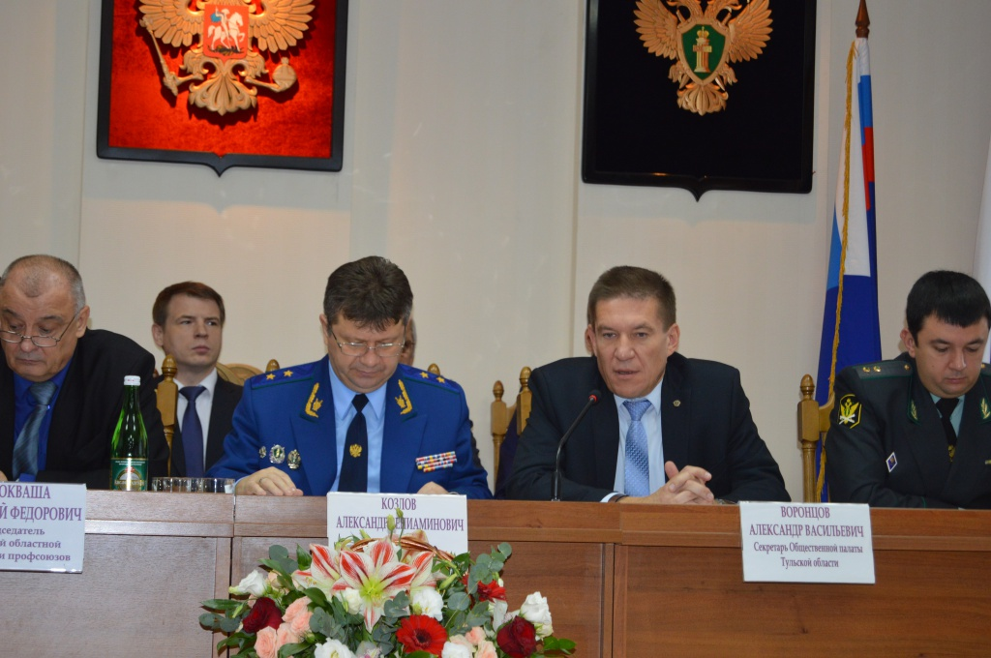
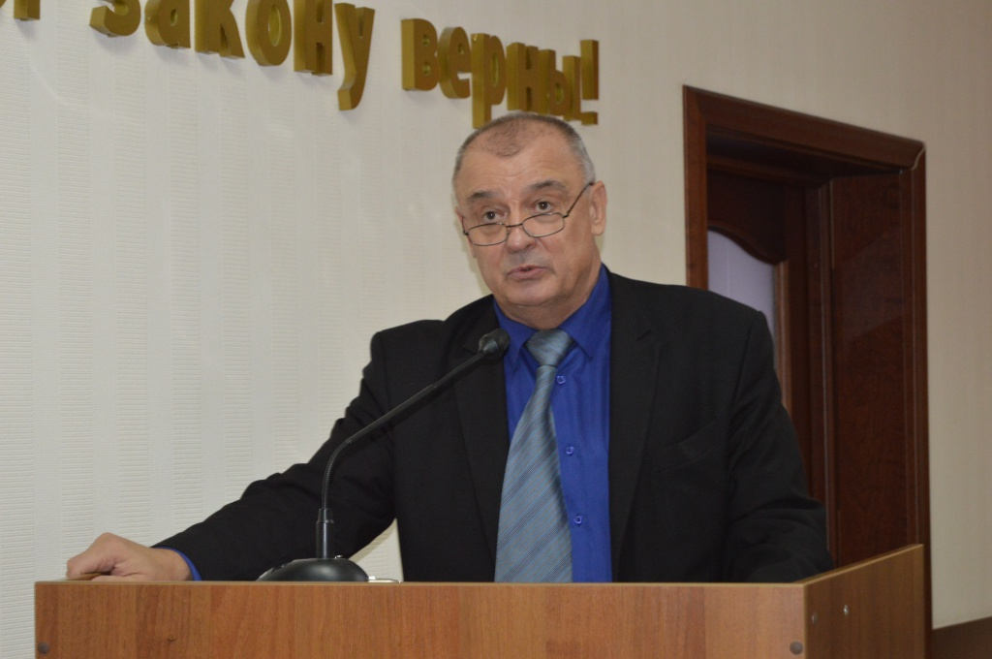
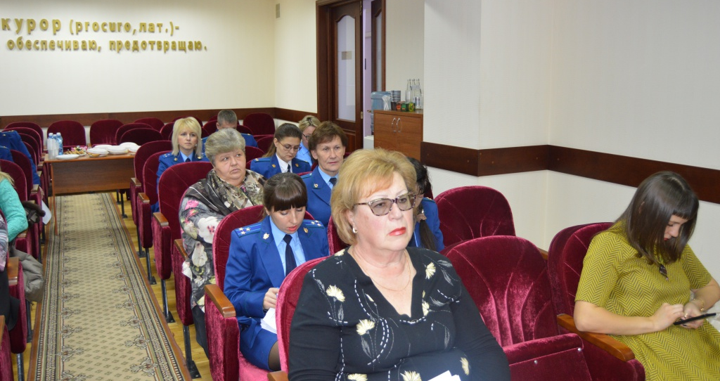
В рамках работы Форума состоялось подписание Соглашения о взаимодействии и сотрудничестве между прокуратурой Тульской области и Тульским областным союзом организаций профсоюзов «Тульская Федерация профсоюзов».
Соглашение подписали прокурор области Александр Козлов и председатель Тульского областного союза организаций профсоюзов «Тульская «Федерация профсоюзов» Анатолий Сырокваша.
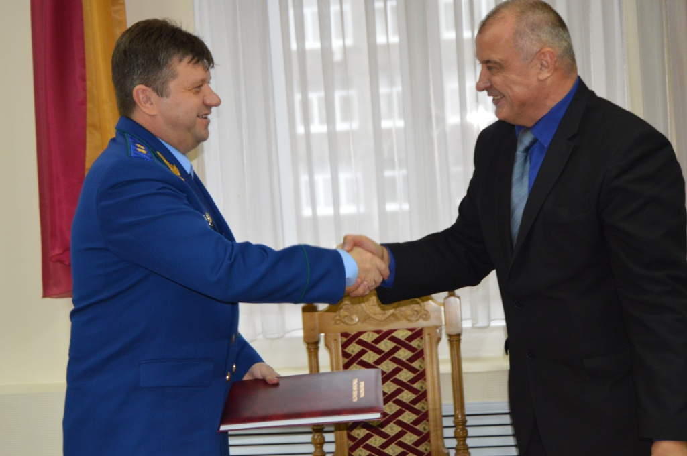

По окончании мероприятия состоялась пресс-конференция, посвященная итогам работы Второго Открытого форума прокуратуры области на тему «Защита прав граждан в сфере оплаты труда»
В пресс-конференции приняли участие первый заместитель Губернатора Тульской области – председатель правительства Тульской области Юрий Андрианов, секретарь Общественной палаты Тульской области Александр Воронцов, председатель Тульской федерации профсоюзов Анатолий Сырокваша, министр труда и социальной защиты Андрей Филиппов, руководитель государственной инспекции труда в Тульской области Сергей Васин , руководитель Управления Федеральной службы судебных приставов по Тульской области Закир Муратов, Управление Росреестра по Тульской области Вячеслав Дьяконов, уполномоченный по защите прав предпринимателей Александр Головин, представители общественности, региональных СМИ. Участники пресс-конференции ответили на вопросы представителей СМИ и общественности.

